Angular4.x 安装、创建项目、 目录结
构介绍、创建组件
目录
一、安装最新版本的 nodejs
二、全局安装 Angular CLI 脚手架工具(只需要安装一次)。
三、创建项目
四、目录结构分析
五、Hello Angular 4.0 以及 app.module.ts、组件分析
一、安装最新版本的 nodejs
注意：请先在终端/控制台窗口中运行命令 node -v和 npm -v， 来验证一下你正在运行
node x.x.x和 npm x.x.x以上的版本。 更老的版本可能会出现错误，更新的版本则没问
题。
二、全局安装 Angular CLI 脚手架工具(只需
要安装一次)。

1. 使用 npm 命令安装
npm install -g @angular/cli
2. 安装 cnpm
npm 可能安装失败建议先用 npm 安装一下 cnpm 用淘宝镜像安装
https://npm.taobao.org/
npm install -g cnpm --registry=https://registry.npm.taobao.org
3. 使用 cnpm 命令安装
cnpm install -g @angular/cli
三、创建项目
1. 打开 cmd 找到你要创建项目的目录
2. 创建项目
ng new 项目名称 创建一个项目
ng new my-app
3. 进入刚才创建的项目里面启动服务
cd my-app
cnpm install //安装依赖
ng serve --open
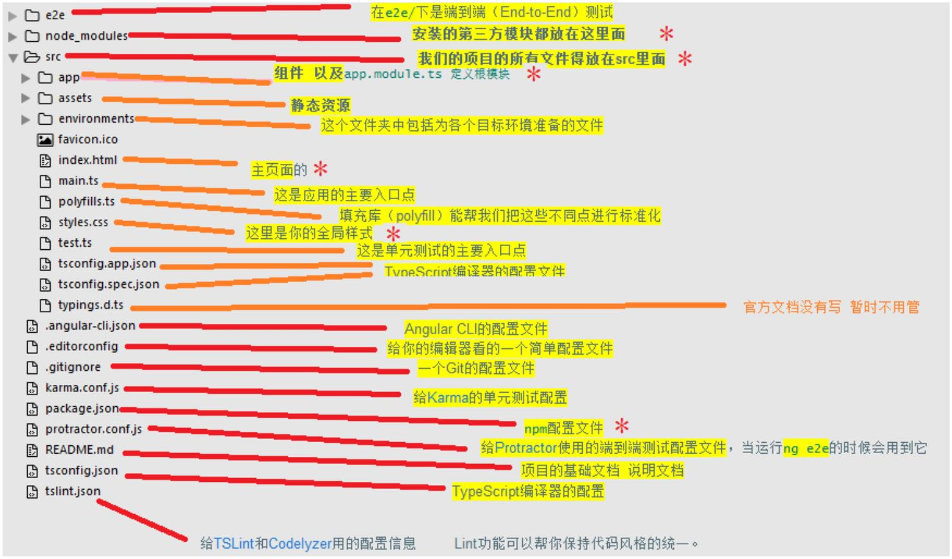
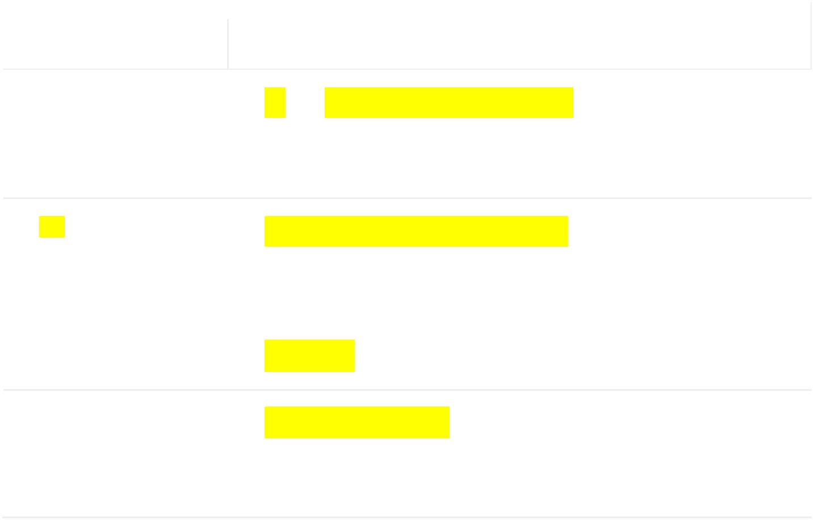
四、目录结构分析
1.项目创建完成后的目录结构：
文件 用途
e2e/ 在 e2e/下是端到端（End-to-End）测试。 它们不在 src/下，是
因为端到端测试实际上和应用是相互独立的，它只适用于测试你的
应用而已。 这也就是为什么它会拥有自己的 tsconfig.json。
Src
我们的项目的所有文件得放在 sr c 里面，所有的 Angular 组件、模
板、样式、图片以及你的应用所需的任何东西都在那里。
Node.js创建了这个文件夹，并且把 package.json中列举的所有
node_modules/
第三方模块都放在其中。
.angular-cli.json Angular CLI 的配置文件。 在这个文件中，我们可以设置一系列默
认值，还可以配置项目编译时要包含的那些文件。 要了解更多，
请参阅它的官方文档。

.editorconfig 给你的编辑器看的一个简单配置文件，它用来确保参与你项目的每
个人都具有基本的编辑器配置。 大多数的编辑器都支
持.editorconfig文件，详情参见 http://editorconfig.org 。
.gitignore 一个 Git 的配置文件，用来确保某些自动生成的文件不会被提交到
源码控制系统中。
karma.conf.js 给 Karma 的单元测试配置，当运行 ng test时会用到它。
package.json npm配置文件，其中列出了项目使用到的第三方依赖包。 你还可
以在这里添加自己的自定义脚本。
protractor.conf.js 给 Protractor 使用的端到端测试配置文件，当运行 ng e2e的时候
会用到它。
README.md 项目的基础文档，预先写入了 CLI 命令的信息。 别忘了用项目文
档改进它，以便每个查看此仓库的人都能据此构建出你的应用。
tsconfig.json TypeScript 编译器的配置，你的 IDE 会借助它来给你提供更好的帮
助。
tslint.json 给 TSLint 和 Codelyzer 用的配置信息，当运行 ng lint时会用到。
Lint 功能可以帮你保持代码风格的统一。
2.src 目录结构：
文件 用途
app/app.component.{ts,html,css,spec.ts} 组件 使用 HTM L 模板、CSS 样式和单元测
试定义 AppComponent组件。 它是根组件，
随着应用的成长它会成为一棵组件树的根
节点。
app/app.module.ts 定义 AppModule，这个根模块会告诉
Angular 如何组装该应用。 目前，它只声 明
了 AppComponent。 稍后它还会声明更多
组件。
assets/* 静态资源 这个文件夹下你可以放图片等
任何东西 ，在 构建应 用时，它们全 都会拷 贝
到发布包中。
environments/* 这个文件夹中包括为各个目标环境准备的
文件，它们导 出了一 些应用 中要用 到的配 置
变量。 这些文件会在构建应用时被替换。
比如你可能在产品环境中使用不同的 API
端点地址，或使用不同的统计 Token 参数。
甚至使用一些模拟服务。 所有这些，CLI
都替你考虑到了。
favicon.ico 每个网站都希望自己在书签栏中能好看一
点。 请把它换成你自己的图标。
index.html 这是别人访问你的网站是看到的主页面的
HTM L 文件。 大多数情况下你都不用编辑
它。 在构建应用时，CLI 会自动把所有 js
和 css文件添加进去，所以你不必在这里手
动添加任何 <script>或 <link>标签。
main.ts 这是应用的主要入口点。使用 JIT compiler
编译器编译本应用，并启动应用的根模块
AppModule，使其运行在浏览器中。 你还
可以使用 AOT compiler 编译器，而不用修
改任何代码 —— 只要给 ng build或 ng
serve传入 --aot参数就可以了。
polyfills.ts 不同的浏览器对 Web 标准的支持程度也不
同。 填充库（polyfill）能帮我们把这些不
同点进行标准化。 你只要使用
core-js和 zone.js通常就够了，不过你

